Procesul-verbal nr. 3 IGFPP/19 al şedinţei grupului de lucru pentru achiziţii al Institutului de Genetică, Fiziologie şi Protecţie a Plantelor

mun. Chişinău, str. Pădurii 20 21.03.2019

Au fost prezenţi la şedinţă:
Preşedintele comisiei:

- Larisa ANDRONIC - directorul institutului, dr.

Membrii comisiei:

Vladimir TODIRAŞ - director adjunct pentru activitate ştiinţifică;
Ion BICEC - director adjunct pentru activitate ştiinţifică
Svetlana SÎCI - economist şef,
Galina Ungureanu - contabil şef Invitaţi:
Dumitru JELEV - Inginer superior, dr. şt.

ORDINEA DE ZI:

Examinarea în baza planului de achiziţie publicarea unei INVITAŢII PUBLICE la data de 21.03.2019 pentru achiziţionarea calculatoarelor de birou, asamblate .

S-A EXAMINAT:

Denumirea şi cantitatea calculatoarelor de birou, asamblate pentru a fi publicate în INVITAŢII PUBLICE pentru achiziţionarea.

S-A DECIS:

Grupul de lucru propune:
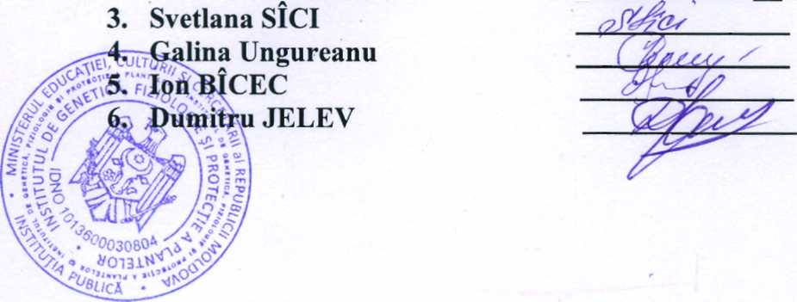
2. Vladimir TODIRAŞ_concediu anual
1. Larisa ANDRONIC

1. Grup de lucru propune anunţarea INVITAŢII PUBLICE la data 21 martie 2019, pentru achiziţionarea calculatoarelor de birou, asamblate în sumă de 120000 lei.

